**《数据库系统原理》实验报告**

**实验题目：表数据的维护**

**姓名： 郑德凯** **实验日期： 2024年 11月 11日**

**实验内容及完成情况：**

# 一、实验目的

熟练掌握使用Transact-SQL语言和通过Navicat输入表数据、修改表数据和删除表数据的操作。

# 二、实验内容

1、在数据库hub中建立一个名为newcourse的表，其结构与表course完全一样（注意各字段的默认值、字符集、排序方式等），如图：（其中Cno设置为自增）

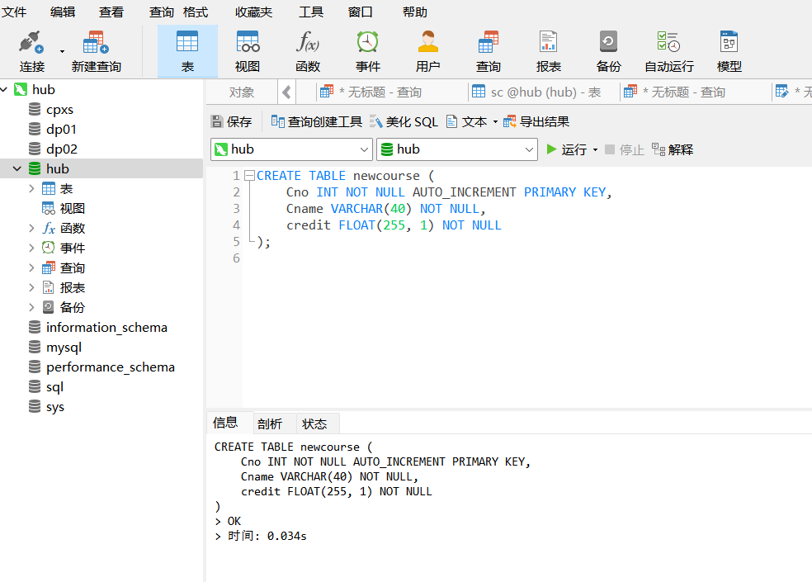

1. 试将表course中的所有记录插入到表newcourse中去。

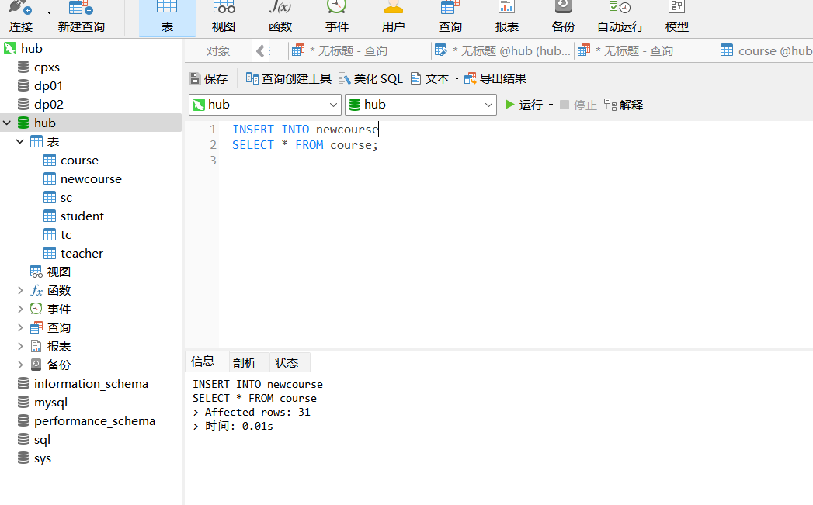

1. 在表newcourse中插入马克思主义基本原理，其内容为Cname为马克思主义基本原理，credit为4。

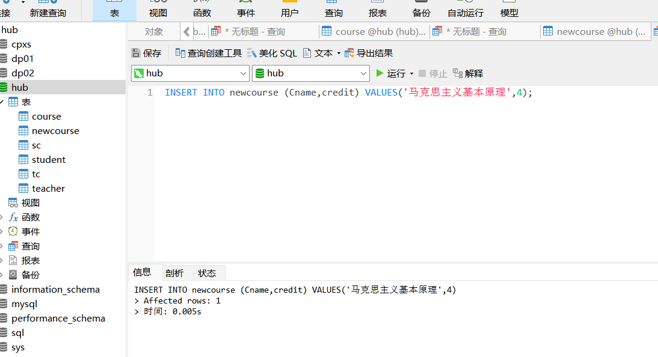

1. 将表newcourse中credit为“2”的课程的credit改为2.5。

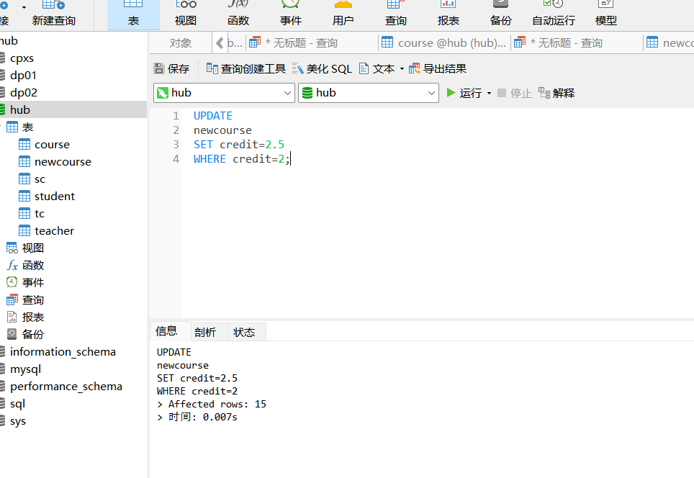

1. 将表newcourse中课程的credit均加上0.5。

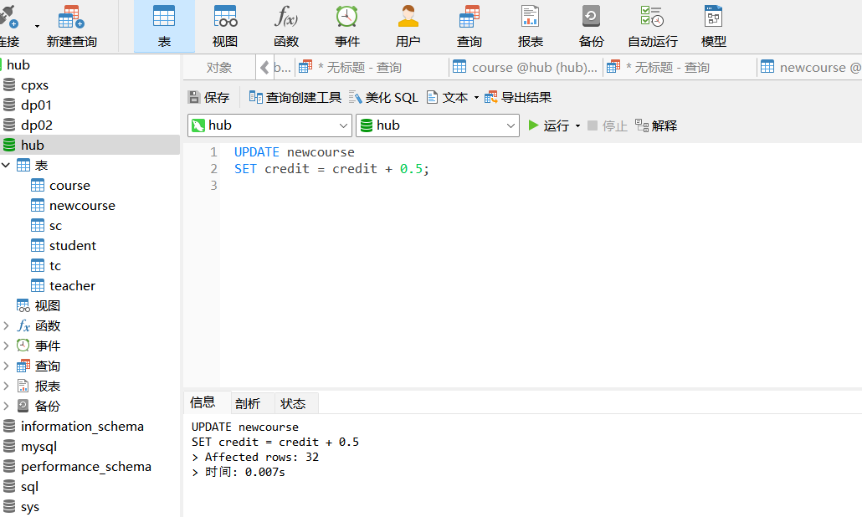

1. 删除表newcourse中课程名为复变函数的课程。

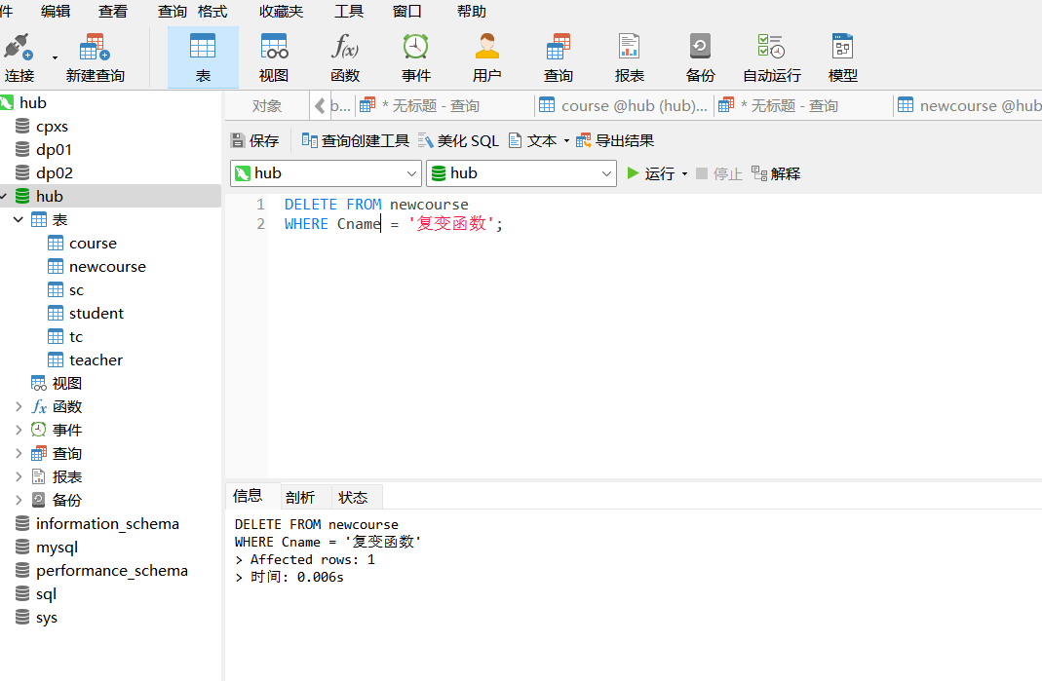

# 三、课后练习题

以下题目在数据库hub中完成。

1. 通过Navicat，在newcourse输入10条记录。

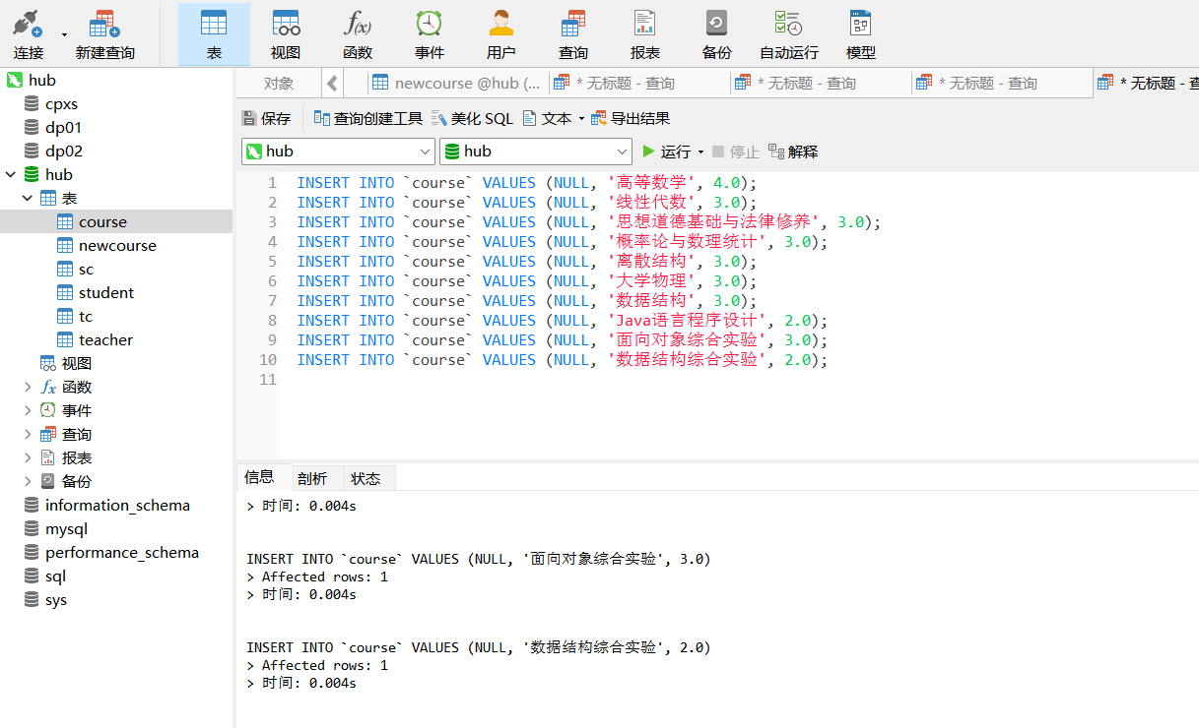

1. 插入一条课程记录（“null”，“大学英语”，3）到表newcourse。

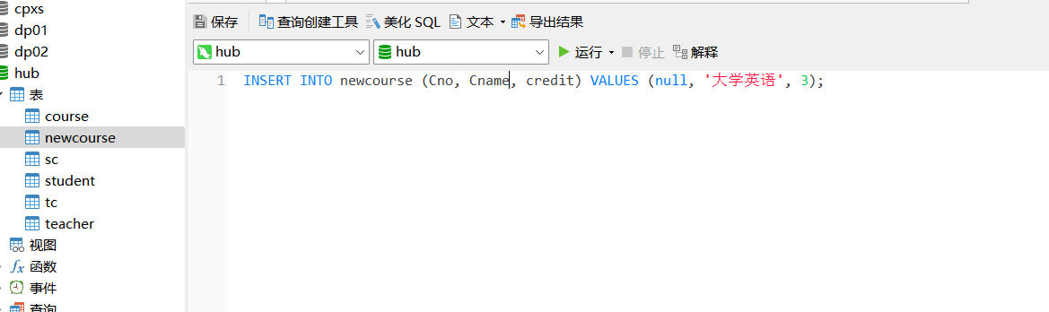

1. 清空表newcourse的所有记录。

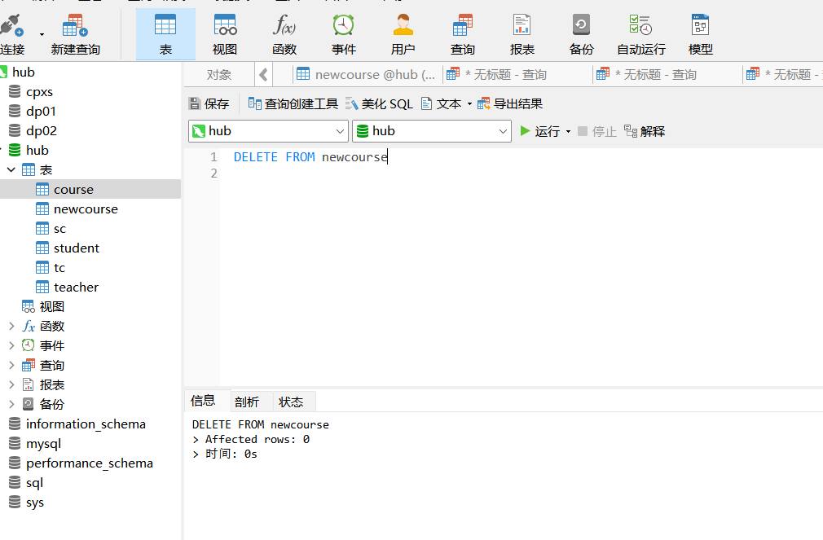

1. 删除表newcourse。

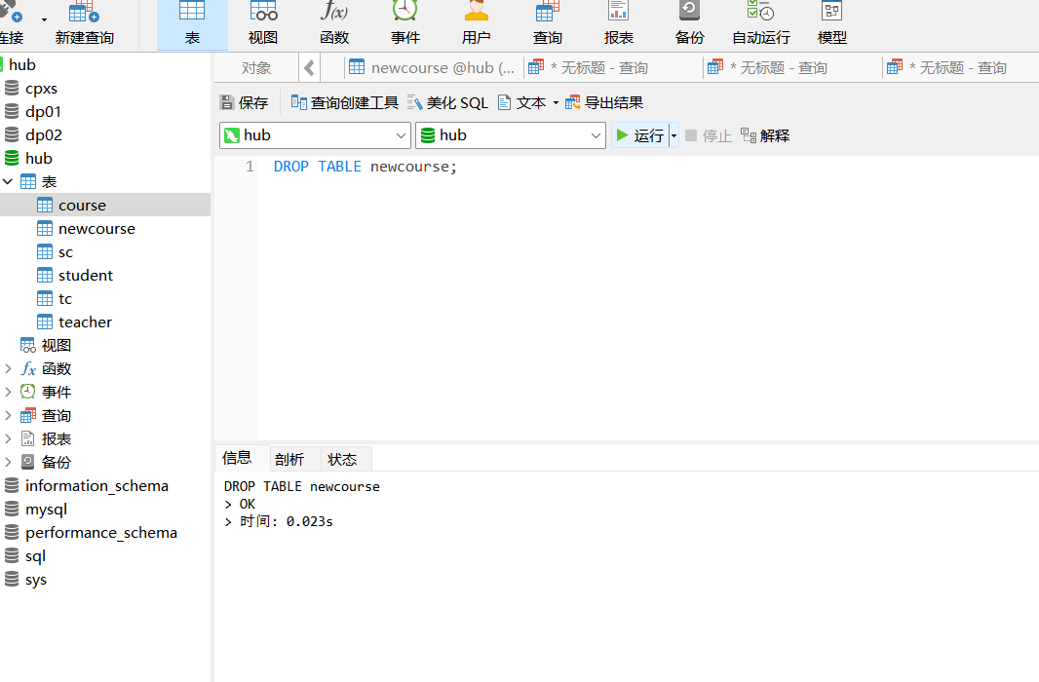

**实验总结：**

本次实验通过Navicat对数据库表进行基本操作，包括插入记录、清空记录和删除表等。实验加深了我对数据库管理和SQL语句的理解，提高了实际操作能力。

**教师评语及成绩**：